**Використання інтерактивного методу робота в парах та колективно-групового навчання при вивченні граматики**

Тема: Non-definingrelative clauses(підрядні відносні означальні поширювальні речення) для рівнів B1/B1+ :

Мета: вдосконалення граматичних навичок мовлення шляхом залучення учнів до написання короткої оповідки на основі застосування одержаних знань та попередньої контрольованої практики

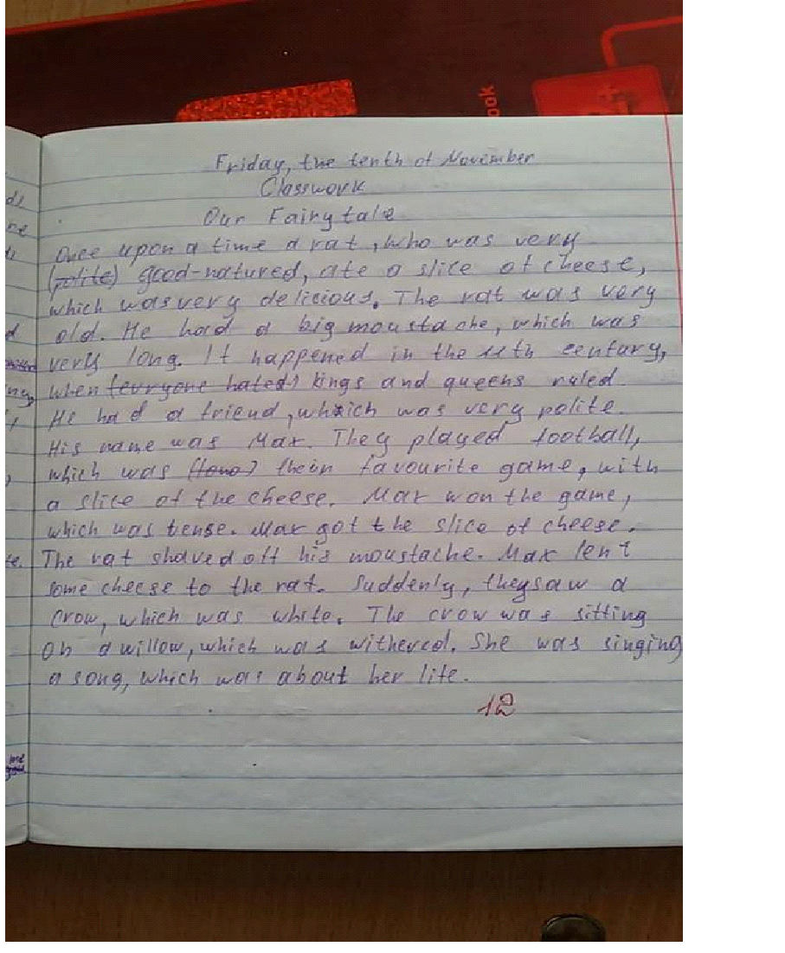

***Фото виконаної роботи учня 6 гімназійного класу***

**Хід діяльності:**

1. Я повідомляю учням, що ми будемо писати казку та пропоную поміркувати над тим, як вона розпочинатиметься. Вони зазвичай пропонують наступний початок: Once upon a time… Інші зачини теж слід розглянути.

2. Я пишу початок казки на дошці і далі даю учням запитання, на основі відповідей на них я спонукаю учнів скласти просту коротеньку історію, записуючи усі запропоновані перипетії сюжету на дошці. Таким чином, учням доводиться відповісти на наступні запитання:Хто герой? Де відбулися події? Хто був товаришем/союзником нашого героя? Що він/вона робили? Що трапилося далі? Як закінчується казка? Такі запитання обрано для того, щоб далі допомогти учням придумати підрядні відносні означальні поширювальні речення.

3.Коли сюжет казки написано на дошці, я пишу цифри від 1 до 5 біля іменників, після яких можна вжити підрядні відносні означальні поширювальні речення. Далі я пропоную зразок такого речення після іменника з цифрою 1 та пропоную учням продовжити вигадувати підрядні відносні означальні речення для ще п’яти іменників, працюючи у парах. Я контролюю діяльність та допомагаю парам впоратися. Якщо є пари,які впоралися швидше, я пропоную їм написати супровід для більшої кількості іменників.

4. Коли всі пари впоралися, ми починаємо перевірку: я зачитую казку,роблячи паузу біля кожного іменника, щоб учні озвучили свої підрядні речення. Я заохочую учнів вислухати пропозиції усіх пар.

5.Тоді я пропоную учням згорнути свої зошити та в парі переповісти казку, використовуючи після кожного іменника або власні підрядні речення або підрядні речення інших пар, котрі вони запам’ятали.

6. Далі я пропоную учням розгорнути зошити та написати завершений варіант казки, доповнюючи у ній частини, які вони самостійно не доповнили, відповідями однокласників. На наступному уроці з метою закріплення граматичного матеріалу об’єдную учнів у групи з 3-4 осіб та пропоную доповнити першу частину казки, яку заздалегідь слід написати на дошці, пригадуючи речення, які склали.